Тема: «Мы читаем. Л.А. Барто»

Подготовила: Болдырева А.В.

Здравствуйте, уважаемые родители и ребята! Предлагаю Вам продолжить вспоминать произведения Агнии Львовны Барто. А так же продолжать совершенствовать умение создавать выразительные игровые образы…

1. Организационный момент. «Угадай-ка».
На столе перед детьми стоит корзина с картинками, накрытая платком.
Мы продолжаем разговор о произведениях Агнии Львовны Барто. И я предлагаю вам игру-загадку. Вы будете просовывать руку в корзинку и доставать оттуда одну картинку. Нужно сказать, из какого стих-ния предмет, нарисованный на картинке, как вы догадались. Старайтесь говорить правильно и красиво.
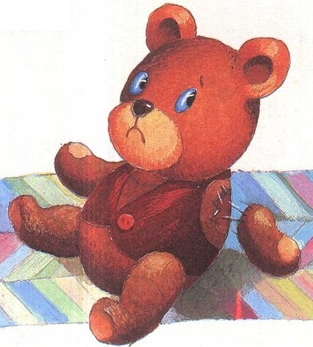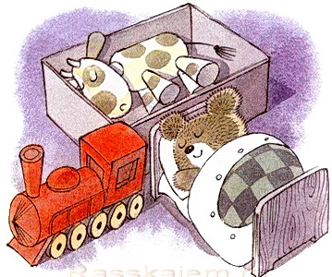

Дети во очереди достают предметы.
(Это мишка из книги «Игрушки», потому что у него оторвана лапа.
Это бычок из книги «Игрушки», потому что он спит в коробке.
Это мяч из стих-ния «С утра на лужайку бегу я с мячом», потому что он красный с одной стороны и зеленый с др. стороны.
Это табуретка из стих-ния «Хромая табуретка», потому что у нее три ножки .)

2. Упражнение «Веселый поезд»
На доске плоскостное изображение поезда с 4-мя вагонами. Перед детьми контейнер с магнитами.
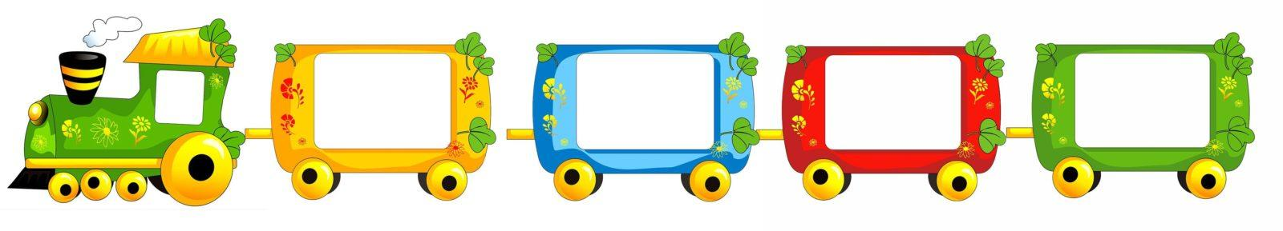
4
3
2
1
Теперь разделите название своего предмета на слоги и выложите слоговую схему, погрузив нужное количество магнитов в один из вагончиков.
Дети выполняют задание.

3. Упражнение «Что изменилось?»
Воспитатель закрепляет в вагончиках изображения игрушек из книги «Игрушки».
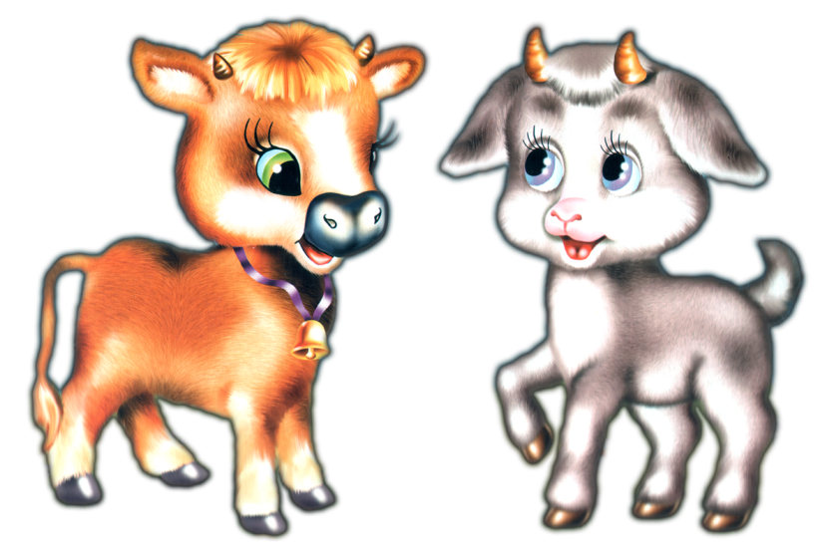
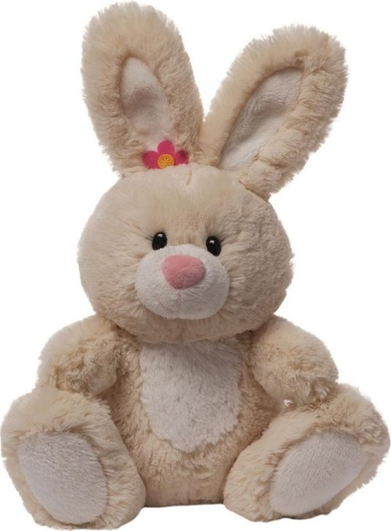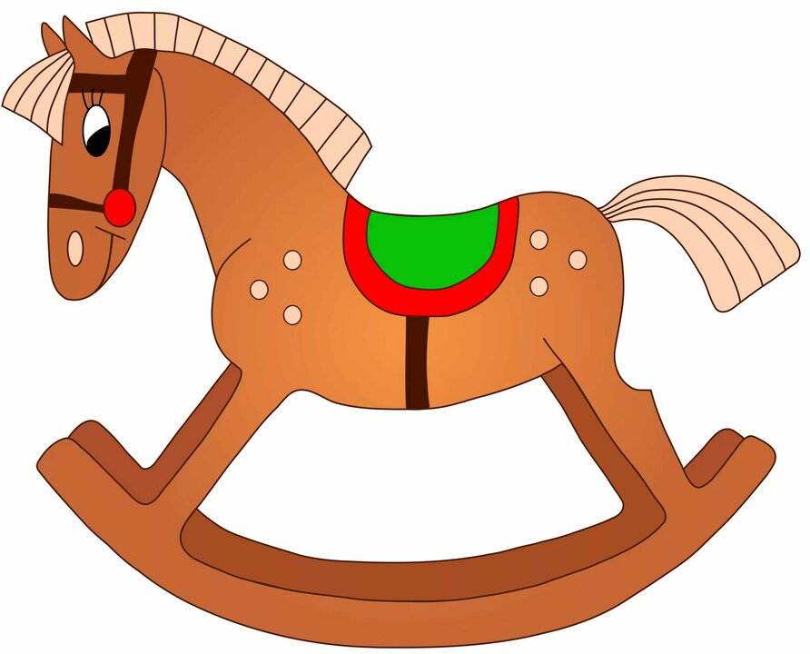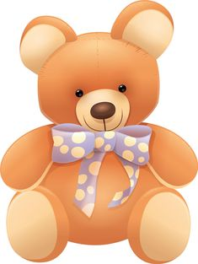

Кто теперь едет в поезде? (Это мишка, бычок, слон, лошадка, зайка и козленок)
Сейчас вы будете по моей команде закрывать глаза. А потом, когда я разрешу вам их открыть, вы будете говорить, что изменилось.
Воспитатель предлагает детям закрыть глаза и меняет игрушки местами или убирает одну из них.

4. Пазлы «Игрушки».
На доске иллюстрации к стих-ниям из книги «Игрушки» и раздает детям игрушки.
Достаньте пазлы из конвертов и сложите точно такие же картинки. 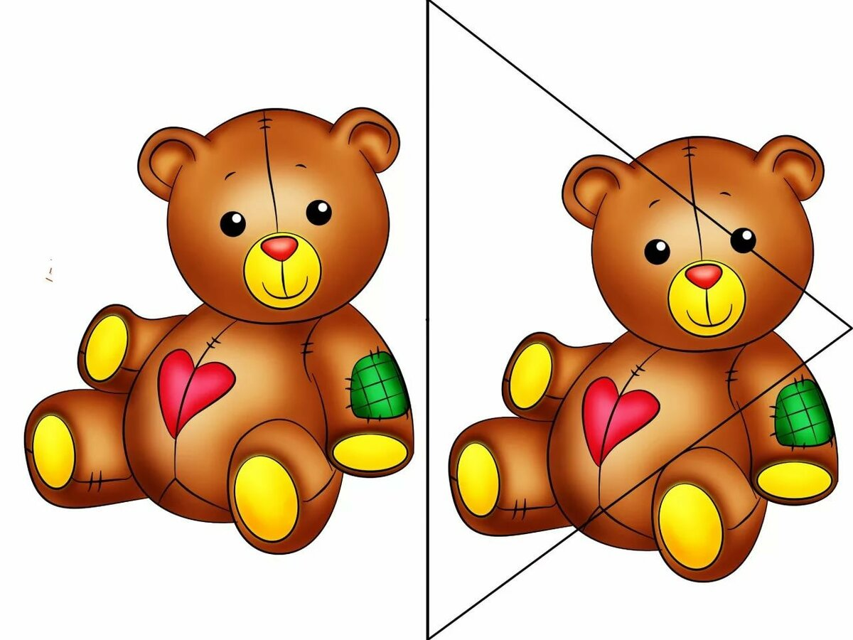 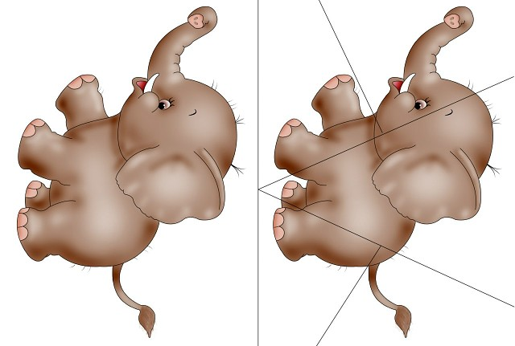
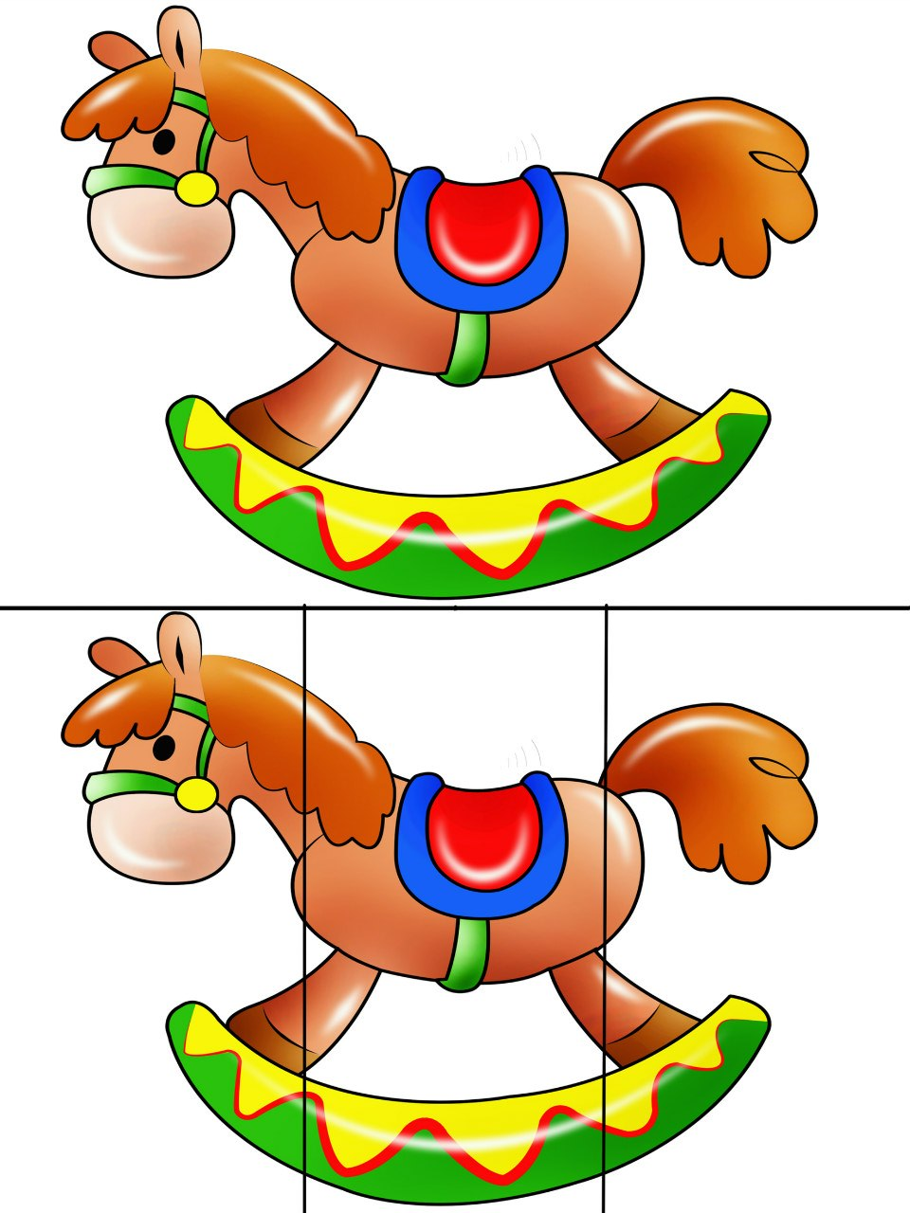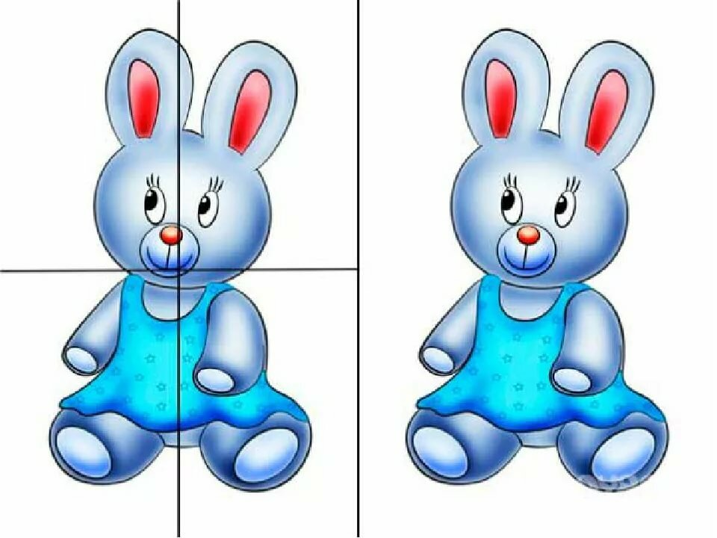

Дети выполняют задание.

5. Игра «Семейка слов»
Воспитатель берет в руки мяч.
Теперь мы с вами попробуем образовывать слова из одной семейки со словом гусь.
(Гусыня.
Гусенок.
Гусята.
Гусиный.)

6. Игра «Узнай стихотворение»
Послушайте названия предметов и подумайте, в каком стихотворении они упоминаются. Стадо, собаки, коровы, лают, пастух, веду.
(Эти предметы из стих-ния «Игра в стадо».)
Мы умеем делать такое упражнение.

7. Подвижное упражнение «Игра в стадо»
Мы вчера играли в стадо, Дети идут по кругу, взявшись за руки.
И рычать нам было надо. Встали, сделали «коготки» из пальчиков.
И рычать нам было надо.
Мы рычали: «Р-р-р!»
И мычали: «Му!» Сделали «рожки».
По-собачьи лаяли: «Гав! Гав!» Встали на четвереньки.
Не слыхали замечаний Опять идут по кругу.
Анны Николаевны.
А она сказала строго: Останавливаются.
— Что за шум такой у вас?
Я детей видала много –
Таких я вижу в первый раз.
Мы сказали ей в ответ: Стоят в круге.
— Никаких детей тут нет! Отрицательно качают головой.
Мы не Пети и не Вовы, Загибают пальцы.
Мы— собаки Встают на четвереньки.
И коровы! Делают «рожки».
А она в ответ: Встают.
— Да что вы?
Ладно, если вы коровы, Дети идут по кругу др. за другом.
Я тогда — пастух.
Я прошу иметь в виду:
Я коров домой веду.

Спасибо за внимание. Хорошего дня, прекрасного настроения!
С уважением, Анна Владимировна.

